如何寫好一篇自傳
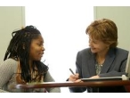
想找到好工作，第一步就是擁有一份精采豐富的好履歷，寫一篇賺人熱淚的好自傳！即使你沒有十八般武藝樣樣精通，也要集中火力將自己塑造成專業達人；沒有傲人的工作經歷，也要展現苦幹實幹的工作誠意。但仔細看看，許多人卻還在寫內容呆板、毫無吸引力的「八股式自傳」，七年級生的履歷表則常出現自以為有創意、沒人看得懂的「火星文自傳」，如果您是人事主管，看到這樣的自傳恐怕也不會想錄用。
到底要如何寫好一篇自傳？聯合晚報總主筆，也是知名的節目主持人蔡詩萍，以自身經驗提供求職者建議，寫自傳務必掌握四大重點：
- 避免冗長敘述，讓老闆能在第一眼就能看見你，被你吸引。
第二、量化你的工作能力與規劃、並展示出實際的經驗成效。
第三、針對不同職務需求，明確地表達出個人想法、做法及預期貢獻。
第四、隱藏弱點但不欺瞞；強調優點但不炫耀。
自傳，不是交代生平，而是突顯個人特色與優勢，你的自傳犯了一個忌諱：平鋪直敘、太像流水帳。

建議你：最好整篇有1~2個要特別強調的重點，比如很鮮明的個性、很艱難的一次任務完成、很光榮的一次得獎紀錄……而這些重點，要反回來可以扣住未來的工作表現，也就是從這些重點可以「聯結」到你未來的工作態度，比如不怕困難、積極進取等。透過這些故事與實例，讓企業對你產生信心。

建議：寫自傳之前，先規畫大綱，確定每段的主題，注意要掌握3個訣竅：a.突顯你的特色優勢、b.內容要與未來工作表現有關聯性、c.段落之間的起承轉合要有邏輯性，也就是讀來順暢合理。

以下是一份優良自傳範例，希望幫助您更能掌握寫自傳的技巧。
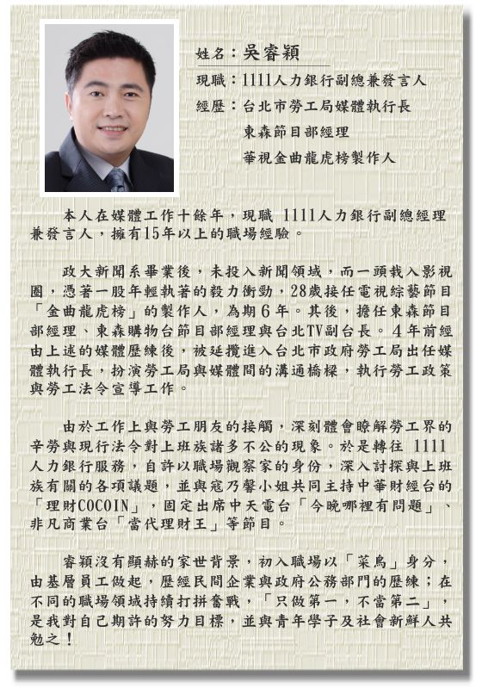

我叫ＯＯＯ，熱愛運動，大學選擇休閒運動保健科，更投注諸多心力在修習相關技能，因而儘管我才ＯＯ歲，已經取得許多證照：中華民國水上救生協會救生員、中華民國水上滑水裁判證C級、中華民國水上滑水教練證C級、CPR中華民國紅十字會急救員、高雄市體育會溜冰委員會直排輪C級教練證、中華台北水中運動協會CTUF丙級水中有氧教練證、初 2e 級運動按摩指導員、台灣運動傷害鍊49d 護學會運動急救證、中華民國游泳協會C級游泳教練證、中華民國游泳協會C級游泳裁判證、SSI國際Open Water Diver開放水域潛水員。

年紀輕，卻已累積相當專業學能，與我的出身有關。我阿公是自耕農，父親也務農，最能體會「誰知盤中飧，粒粒皆辛苦」，一步步耕耘，造就我活潑好動之外，踏實不怕吃苦的個性。所以，高中讀護校，學業壓力雖然大，仍然認真面對我的最愛：運動。我在高中時期是游泳代表隊，學校場地受限制，練習時間也不是很充裕，但我不曾氣餒，多次代表學校參賽，也多能獲得佳績。「有志者事竟成、吃苦當作吃補」的信念，讓我面對挫折時更勇於挑戰。

高中與大學學業的巧妙相遇，讓我在運動生理學課程方面特別拿手，認真考取了相關證照。打工擔任救生員後，興趣與夢想慢慢融合，讓我更清楚自己喜歡也適合休閒運動產業。希望貴公司的「機會」，會留給準備好的「我」。

我出生於熱情之ＯＯＯＯＯ，因而比起一般人熱情，家中成員有爸爸、媽媽，姐姐、妹妹和弟弟。從小爸媽在管教上即採取母雞帶小雞的方式來教導我們，爸媽告訴我們：不要羡慕別人，自己努力完成。這樣的觀念從小就深深影響我，連帶做人處事中我都運用其道理，我以我的家庭為傲。

我的觀念認為，凡事不強求，因為是你的別人搶不走，不是你的就算搶來也不會長久，這個道理可以運用在許多方面。我覺得凡事要靠自己，有努力雖不一定有收穫，但不努力一定不會有收穫，所以在做一件事情時，我會希望能從過程中學習到未知的知識及累積自己的經驗，可做為以後相關工作的參考。在與朋友相處上，我希望彼此都能是快樂的，因為和朋友相處的快樂感覺，是最重要的。

在求學過程中，每段時期都有令我印象深刻的事情。在國中生活，學習到如何促進與老師之間的關係；高中生活團體活動多、各項競賽也多，更體會出團隊精神的重要；在大學生活中，因為個性獨立，對管理自我、時間管理，均能做到。最重要的一點，是在課業報告上，我體會到團隊合作的重要及如何尊重別人、接受不同的意見，因此我已學習到人際相處上所需要的技能及溝通技巧。

我做過相當多種類的工讀，例如餐廳服務生、海報宣傳發放工讀生、ＯＯＯＯ工讀生、ＯＯＯ的收銀員等，對人與人之間的接觸不陌生，而且也具備耐心及細心。我知道從事服務業需要的是了解工作中與人相處的所有細節及關係上的處理，而這些工作經驗使我在人際溝通相處上更可以得心應手。

所有的工作都有一體二面，每個人都會有快樂及痛苦兩面，只是如何去看待及排除這樣的困難更是自己要去努力學習，因為古人說不怕事不成，只怕有心人，再難的事都是可以完成，雖然其中所遇到挫折相當多，但反之在這些困難背後也有快樂的結果等著你。所以不要把工作當工作，要從中去尋找樂趣，這樣才能使自己的工作生涯不會乏味。希望貴公司能給我一個機會，來表現自己的專業技能，雖然我不是１００分的專業但我有１００分的熱情及態度來貴公司貢獻學習。

我叫做ＯＯＯ，家裡有爸爸、媽媽、哥哥、我、小狗五個成員，爸媽對我的教育十分開明，經常以鼓勵與支持的態度來教導我，使我培養了獨立且樂觀的心態。
我今年甫從國立ＯＯ大學亞太工商管理學系畢業，從中學習到五管(人事、生產、行銷、財管、研發)方面的專業知識，短期內雖未繼續攻讀研究所，但期望能先進入職場，藉由實務經驗，來印證所學與所長，使自己能成為優秀人才。

求學階段是我成長茁壯的美好時光，國、高中時曾擔任過股長和小老師。在這過程中，我觀察到了同學間相處的動態，也體認到唯有真誠付出及勇於合作，才能在人際關係上才能營造雙贏。上了大學後，我在專業科目的學習和活動的參與上十分積極，在這四年當中努力耕耘學業，得到了許多知識也更加深了視野，並擁有前瞻性的思考，這些收穫都將是我未來生活及職場上不可或缺的寶藏。

大學時代，我曾擔任「區域性友會」的副會長，經常得舉辦活動來照顧來自同鄉的學弟妹，雖然多了份責任與壓力，但從中卻學習到許多寶貴經驗，透過不斷的策畫與安排，往後做起事來比較有效率，並懂得如何與人相處，而且交到了更多朋友。更重要的是，個人也曾在系學會裡擔任學術部長以及資訊部長，負責系上整體的學術活動，點點滴滴的規畫，都讓我成長不少。
大三開始，為了了解就業後的職涯發展，我積極展開打工的歷程，先後嘗試過服務與行政工讀，因此不管是面對招待客戶，以及公司ㄧ般行政庶務都有了初步的認識，累積了不少與人相處的寶貴經驗。

我是一個做事認真、凡事力求負責的人。任何事一旦起了點，便要認真去完成它，希望能把事情做到最好。從小最愛和爸爸一起看棒球，從球員認真打球的拼勁中，我學習到了「凡事堅持到底」的重要，與「永不放棄」的精神，因此我在做每一件事時，絕不輕言投降。我同時也是一個積極樂觀的人，且對週遭的人十分關心，十分合群，喜歡團隊工作。

「發揮所長」是我對自己進入職場後最大的期盼，能適時運用所學，同時積極培養規畫、組織、協調、領導、控制的能力，並不斷努力提升和自我精進，期望能在職場上有良好的表現，且在多采多姿的職場生活，能夠實現自我，使自己成為一個有內涵、有才幹的人，幫助公司有更好的發展。

我叫ＯＯＯ，ＯＯ年次，在風情純樸的ＯＯ長大，在家排行老大，有二個弟弟。父親從事運輸業，母親是家庭主婦，他們都是白手起家，苦幹實幹的人，他們的認真、堅持，是我努力上進的最大動力。很慶幸我有如此好的雙親，培育我能吃苦、肯上進的個性。

我畢業於國立ＯＯ科技大學水養殖科，曾擔任ＯＯ、ＯＯ出版社的品管檢驗及倉儲人員，負責商品進貨、備貨、出貨作業，當時書籍商品種類高達六千多種品項，作業相當繁雜，細心和耐心是必備的，品管作業必須和廠商、行政單位、倉儲負責人員、書店，以及書籍印刷廠保持密切聯繫及溝通，使物流中心出貨作業更順暢，任職期間和主管保持良好的互動關係，與同事也相處愉快。

我的興趣是閱讀、聽音樂、上網、旅遊。我的心思細膩、樂觀開朗、待人以誠。我做事認真，樂在工作，是個能面對壓力與挑戰的人，主管交待的事物皆能本著負責與跨越的積極態度去達成；我還有個習慣，就是事後一定會對完成的工作反省與檢討，看看還有什麼需要強化與改進；我也是一個勇於嚐試的人，所以對未來充滿了希望與動力；我還有一項技能專長，就是擁有推高機特殊安全衛生教育結業證書。

我的職業生涯劃是要不斷培養自己的第二、第三專長，加強自己的外語能力及電腦技能，更重要的是人際關係的培養。我要更積極地學習與付出，勇於接受挑戰，吸收更多的知識與資訊，獲得更多元化的實務經驗，加強自己的專業與能力。

我一直相信，只要以一顆誠懇、負責及努力學習的心，做任何事情，不論在哪個領域，一定會有屬於自己的天空，也一定會獲得老闆及主管的賞識。

